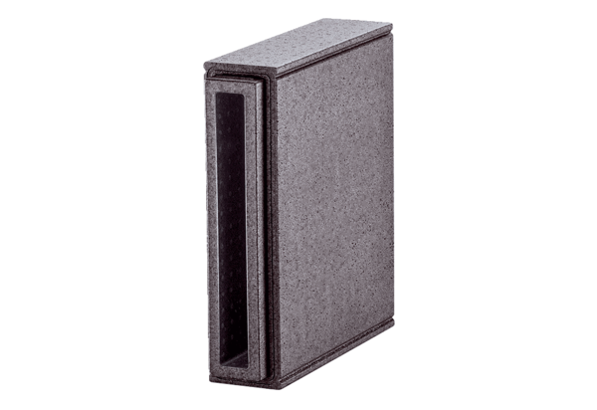Prolongation d'élément d'embrasure PP 45 LEVUnité de conditionnement : 1 pièceGamme: K
Numéro de référence : 0093.1483Fabricant : MAICO

